

**COLÉGIO JARDIM GETSÊMANI**  
 **QD. 01 CONJ. ‘’N’’ LOTE 17/19 ITAPOÃ I  
 TEL: 3488-1608 CEL : 99174-4443**

FUNDAMENTAL  
   
 1º ANO 3ºANO  
 2º ANO 4ºANO Aluno(a)________________________________________________________________________  
Data:_________________________Turma:____________________________________________  
Professora:__________________________________Turno:______________________________

**Trabalho Avaliativo – História de Futebol**

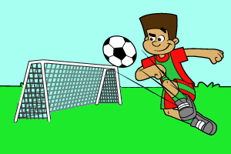

HISTÓRIA DE FUTEBOL -   
Sugestão de Site: http//:www.Smartkids.com.br/Trabalho/Futebol

Você sabia que o futebol é o esporte mais popular do mundo? A Copa do Mundo é o maior evento esportivo do planeta, e é realizada a cada 4 anos.  Milhões de espectadores ficam ligados nas partidas em que vários países disputam pelo título de melhor do mundo. O Brasil tem cinco títulos mundiais – pentacampeão! É para ter orgulho sim, nenhum país obteve tantos títulos!  
 O brasileiro tem verdadeira paixão pelo futebol, quase toda a criança tem uma bola de futebol no pé. Aposto que você e seus amigos adoram jogar bola, não é verdade?

Sugestão de Site: http//:www.Smartkids.com.br/Trabalho/Futebol

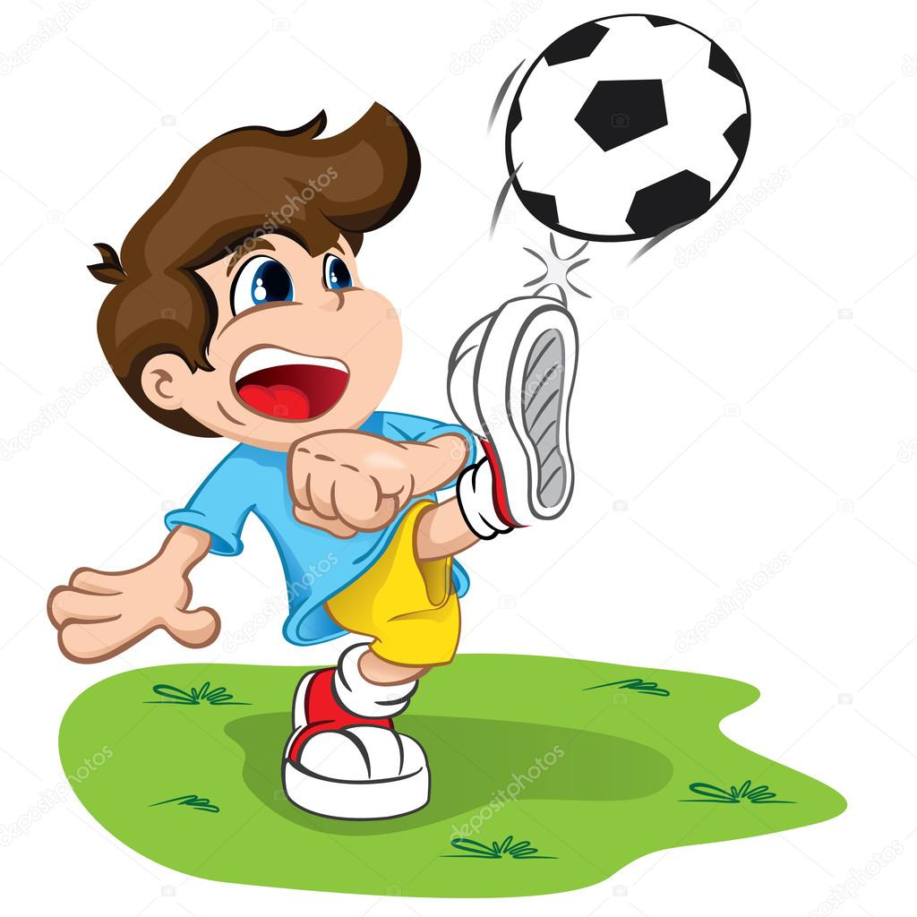

SOBRE A HISTÓRIA DO FUTEBOL

COMPLETE OS ESPAÇOS EM BRANCO:

1 - A data exata do surgimento do futebol é algo que __________________. A brincadeira de chutar algum objeto sempre esteve_______________________________________, seja uma pedra,___________________ ou ___________________!

2 - Jogos que utilizam os pés existem há ______________________- há registros que datam de ____________________________. Um exemplo é o ___________________, criado ____________________, na época dos imperadores _____________________ e_________________. Os nobres da corte imperial praticavam o esporte em volta de _______________________.

3 – O _______________ consistia em tocar uma ______________ feita de _______________________com os ________________e as _____________.Sem espírito____________________, era executado com ________________e _______________. Lembrava mais uma_________________, sem haver uma___________________.

Sugestão de Site: http//:www.Smartkids.com.br/Trabalho/Futebol

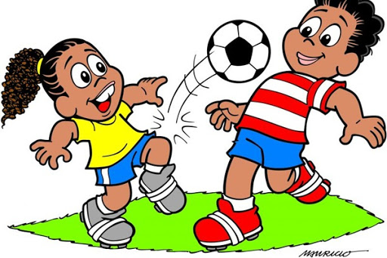

**SOBRE A HISTÓRIA DO FUTEBOL   
RESPONDA!!!**

4 – Qual era o principal objetivo do Tsu-Chu ?

____________________________________________________________________________________________________________________________________________________________________________________________________________

5 – Em que época e século o futebol chegou ao povo ?

____________________________________________________________________________________________________________________________________________________________________________________________________________

6 – Na Roma dos grandes imperadores, praticavam esporte de Harpastum com o objetivo dê ?

____________________________________________________________________________________________________________________________________________________________________________________________________________

Sugestão de Site: http//:www.Smartkids.com.br/Trabalho/Futebol

**CONTINUE RESPONDENDO !!!**

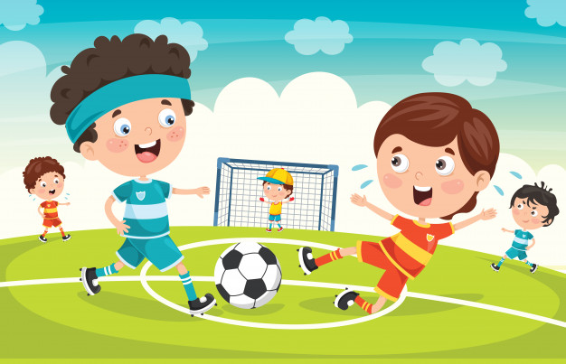

**7 – Quem foi considerado o pai do futebol moderno ?**_____________________________________________________________________________________________________________________________________________________________________________________________________________________

8 – Em que ano e pais foi fundado a Fifa e por quem ?

_____________________________________________________________________________________________________________________________________________________________________________________________________________________